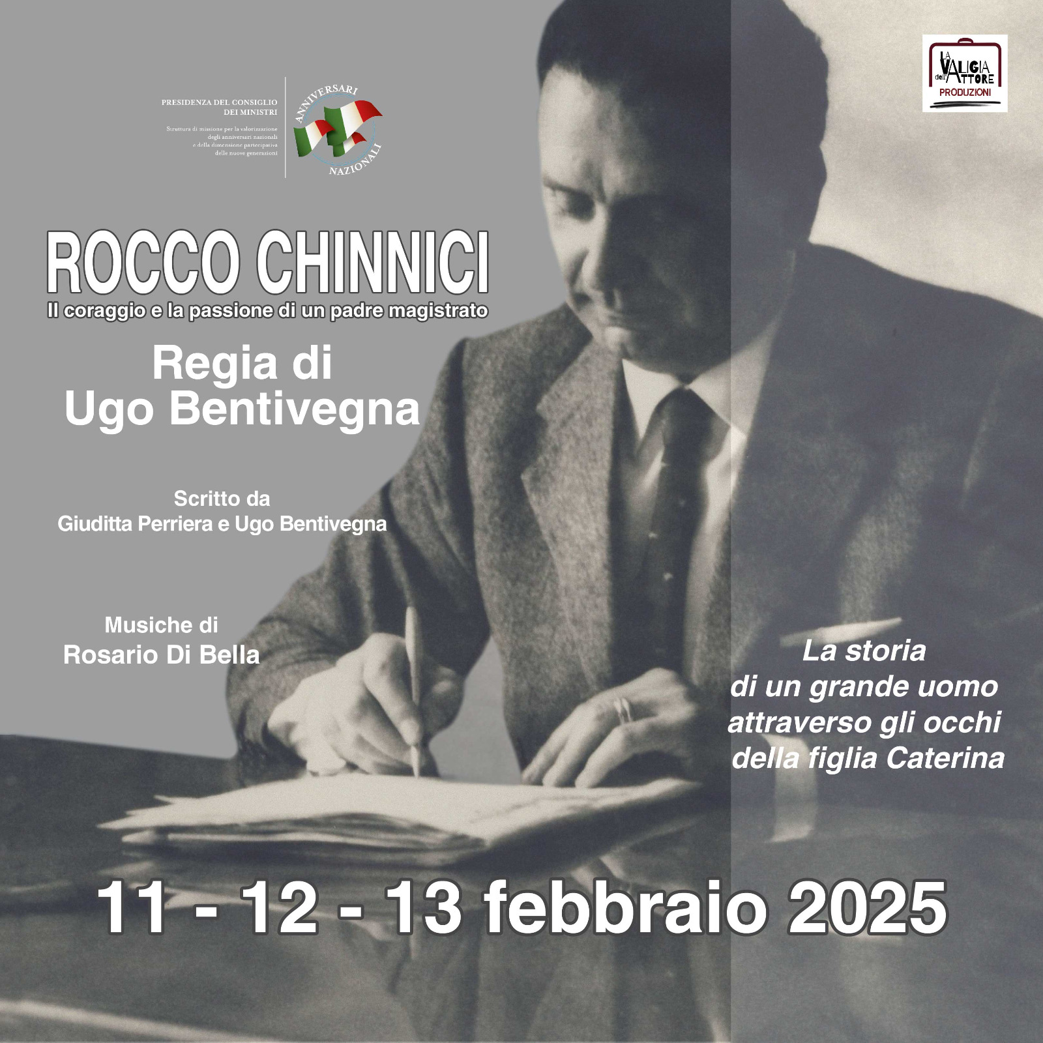

“Rocco Chinnici: il coraggio e l’eredità di un padre magistrato”
Scritto e diretto da Ugo Bentivegna
Un viaggio emozionante tra memoria, coraggio e speranza. Questo spettacolo teatrale nasce per rendere omaggio a Rocco Chinnici, un grande uomo dello Stato e un padre amorevole, vittima della violenza mafiosa. Attraverso lo sguardo intenso e intimo della figlia Caterina, magistrato ed europarlamentare, lo spettacolo racconta la vita e le intuizioni rivoluzionarie di un uomo che ha cambiato per sempre il volto della lotta alla mafia.
Le sue idee innovative – come colpire la mafia attraverso i patrimoni, creare il pool antimafia e sensibilizzare i giovani nelle scuole – hanno ispirato giudici straordinari come Paolo Borsellino e Giovanni Falcone, contribuendo alla costruzione di un’Italia più giusta e libera.
Il legame profondo tra padre e figlia è il filo conduttore della narrazione: un rapporto che, nonostante il dramma, emerge con forza, amore e commozione. Attraverso un sapiente intreccio di immagini, musiche e luci, il pubblico è guidato in un viaggio intenso che intreccia ricordi familiari e grandi ideali, portando in scena l’umanità di Rocco Chinnici, un eroe spesso dimenticato ma fondamentale nella storia del nostro Paese.
L’interpretazione di Caterina Chinnici da parte di un’attrice e la sagoma evocativa del giudice, che appare dietro un velo simbolico, creano momenti di grande impatto emotivo, mescolando forza, tenerezza e malinconia.
Lo spettacolo è pensato per avvicinare i giovani alla storia di un uomo straordinario, dimostrando come il coraggio e l’impegno possano lasciare un’eredità incancellabile, capace di ispirare le nuove generazioni a costruire un futuro migliore.



Che cosa hanno in comune una promessa sposa siciliana degli anni ’30 e un giovane rifugiato che attraversa il mare nel 2013? La risposta è nei loro sogni, nelle loro paure e nel coraggio di affrontare l’ignoto.
Lo spettacolo che vi invitiamo a vivere è un viaggio attraverso due epoche e due mondi:
Maria e Alberta, a bordo del transatlantico Giulio Cesare, lasciano l’Italia negli anni ’30. Maria parte per incontrare un marito mai conosciuto, Alberta scrive lettere piene d’amore al figlio che ha dovuto abbandonare. Entrambe cercano una nuova vita, accompagnate dalle note di Salvatore, un giovane musicista in cerca di fortuna.
Nel presente, troviamo Lamin, un ragazzo del Gambia che sfida ogni ostacolo per raggiungere l’Italia, attraversando deserti e mari, spinto dalla speranza di un futuro migliore.
In scena, passato e presente si incontrano: il regista Ugo Bentivegna, una cantante e un giovane rifugiato raccontano le storie di migranti di ieri e di oggi, attraverso musica, parole e canzoni che evocano emozioni profonde.
Questo spettacolo multimediale e interattivo non è solo una narrazione: è un’esperienza che coinvolge lo spettatore, immergendolo in un racconto fatto di speranza, paura, amore e sofferenza. Un viaggio che non conosce tempo, ma parla del coraggio di chi cerca un nuovo inizio.

